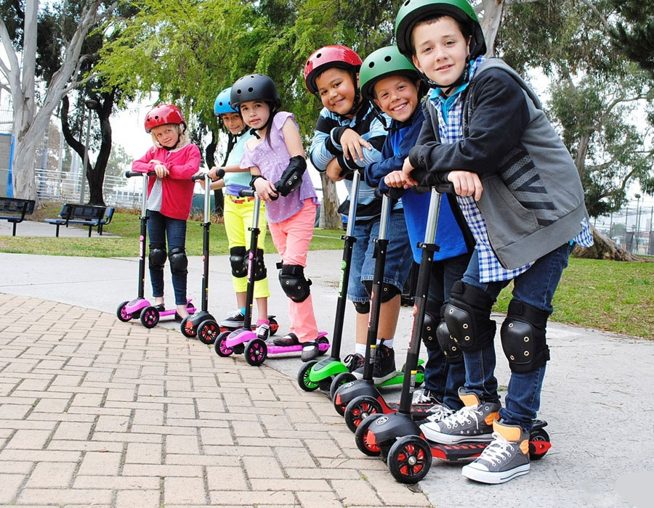
ПАМЯТКА ДЛЯ РОДИТЕЛЕЙ

ЕЗДА НА САМОКАТЕ: ПРАВИЛА БЕЗОПАСНОСТИ ДЛЯ РЕБЕНКА

УВАЖАЕМЫЕ РОДИТЕЛИ!

Самокат — это отличный вариант уличного спорта и транспорта для ребенка. Он легкий, простой в управлении, маневренный, быстрый в сборке и переноске и поэтому прекрасно подходит для детей от 2-3 лет.
Но необходимо соблюдать определенные правила безопасного катания, чтобы прекрасная прогулка не закончилась печально.
Во время катания на самокате задействуются основные группы мышц, а осанка становится ровнее. К тому же, это хорошая кардиотренировка, во время которой, кровь активно насыщается кислородом. Катание на самокате положительно сказывается на здоровье и физическом развитии детского организма. Благодаря необходимости поддерживать равновесие во время езды, улучшается внимание, концентрация, активно стимулируется вестибулярный аппарат.
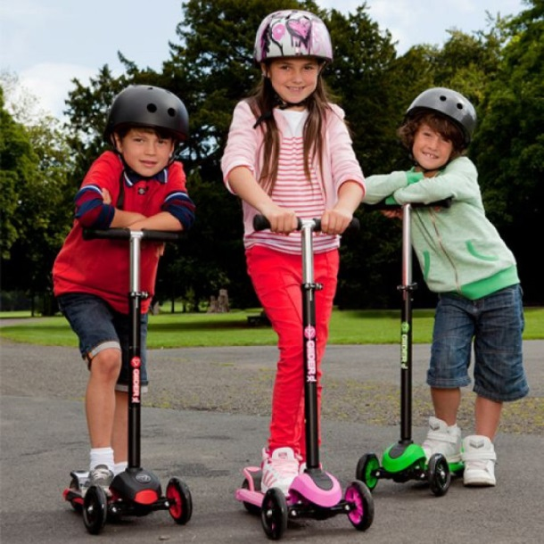
Первые поездки можно проводить прямо в квартире, например, в коридоре, где нет травмоопасных углов и выступов. В первую очередь отрегулируйте высоту руля по росту ребенка. Объясните крохе, как правильно пользоваться этим видом транспорта. Первое время нужно будет придерживать самокат, чтобы ребенок прочувствовал баланс и привык к управлению.
Только когда малыш будет уверен в своих силах, можно отправляться улицу, чтобы продолжить занятия. Обязательно используете экипировку – шлем, наколенники и налокотники, которые защитят от неприятностей при падении. Одежда для поездок на самокате должна быть легкой и свободной, не стесняющей движения. Не должно быть ремешков или шнурков, которые могут намотаться на колеса во время езды, что чревато опасным падением. Обувь должна быть мягкой, удобной, надежно фиксировать ногу. Нельзя обувать ботинки большего размера или шлепки, которые легко могут слететь.
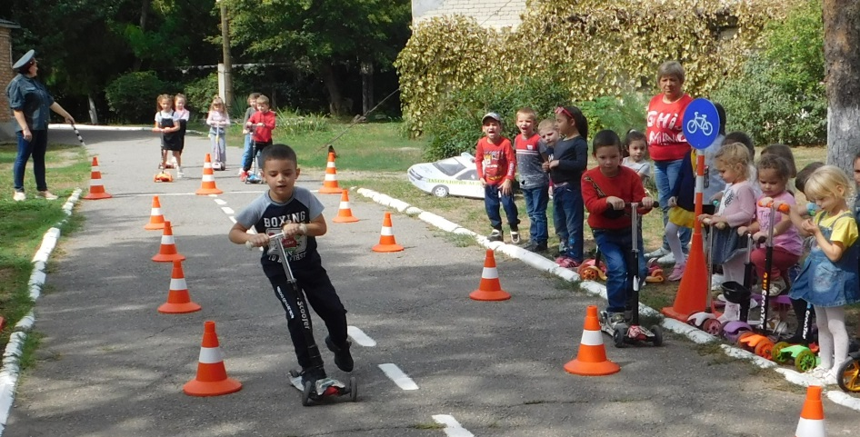
ПАМЯТКА
ДЛЯ РОДИТЕЛЕЙ

ПРАВИЛА ЕЗДЫ НА САМОКАТЕ ДЛЯ ДЕТЕЙ

1.Кататься можно только по безопасной, ровной местности, объезжая ямы и выбоины.
2.Условно очертите для ребенка границы территории, на которой можно кататься. Стоит сразу объяснить, что на оживленной дороге самокат нужно взять в руки, и переходить её пешком.
3.Для остановки использовать только тормоз, предусмотренный конструкцией самоката, а не пытаться тормозить ногами, чтобы избежать растяжений или ушибов.
4.Перед тем как разрешить ребенку кататься на улице, необходимо отточить с ним прием группировки на случай падения. Для безопасного приземления в опасной ситуации необходимо согнуть локти и колени (которые предварительно прикрыты защитными элементами), локти при этом должны быть прижаты к туловищу. Если вовремя не сгруппироваться, можно получить перелом конечности.
5.Нельзя кататься на самокате в дождливую погоду, особенно если он оснащен полиуретановыми колесами. При таких условиях устройство полностью утрачивает способность тормозить. К тому же под воздействием воды могут испортиться подшипники, что отрицательно скажется на долговечности транспорта.
6.Нужно предупредить ребенка, что быстродвижущиеся предметы могут привлекать внимание собак. И, даже если четвероногий бросился вслед за ездоком, не стоит пугаться. Нужно аккуратно остановить транспорт, встать ровно и замереть. Животное просто обнюхает незнакомый предмет и уйдет. Не нужно кричать и размахивать руками.
7.Если прогулка затянулась до наступления темноты, нелишним будет взять с собой фонарик, который можно пристегнуть над передним колесом, чтобы подсветить дорогу.
Еще одно важное правило, которое нужно донести до ребенка, - необходимость периодически менять опорную и отталкивающую ноги. Иначе, если будет работать только одна нога, это может грозить проблемами с осанкой или неравномерной нагрузкой на мышцы и суставы.
Самокат — это травмоопасный вид транспорта, поэтому старайтесь не отпускать ребенка кататься одного. Составьте ему компанию - ведь это прекрасное времяпровождение не только для детей, но и для взрослых! Или же отправьте ребенка кататься на самокате с друзьями - они смогут держать вас в курсе событий. Да и в целом, чем больше детей, тем они заметнее на дороге.

